哈尔滨工业大学

<<数据库系统>>
实验报告之三

(2015年度春季学期)

姓名： | 李天宝
学号： | 1133730206
学院： | 软件学院
教师： | 刘显敏
实验时间： | 2015.06.18

实验三 数据库系统维护

一、实验目的
- 掌握SQL语句的语法
- 熟悉完整性约束的使用与管理
- 熟悉触发器的使用与管理
- 熟悉视图的使用与管理

二、实验内容
- 完整性约束的维护与使用
- 触发器的使用与管理
- 视图的使用与管理

三、实验过程及结果
关系说明：
表一
表名：College（存储大学的信息）
属性：cName（字符串存储的大学名字），state（字符串格式的大学所在州），enrollment（整数形式的大学入学学费）
表二
表名：Student（存储学生的信息）
属性：sID（整数形式的学号），sName（字符串形式的学生名字），GPA（小数形式的成绩），sizeHS（整数形式的所在高中规模）
表三
表名：Apply（存储学生申请学校的信息）
属性：sID（整数形式的学号），cName（字符串形式的大学名字），major（字符串形式的专业名字），decision（字符串形式的申请结果）
3.1 完整性约束的维护与使用
维护满足如下完整性约束要求的关系
- 建立College 关系，要求cName 是主键，并设计关系College 的修改操作（考查各类修改操作），体现主键的作用
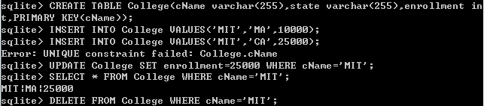
- 建立Student 关系，要求sizeHS 非空，并设计Student 的修改操作（考查各类修改操作），体现该要求的作用
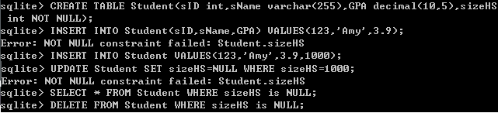
- 模拟一个真实的应用背景，自己设计一个关系AA，定义任意的属性集合，并用unique 关键词定义完整性约束，设计AA 上的修改操作（考查各类修改操作），体现该约束的作用，并讨论unique 同键、主键的关系。要说明AA 关系的实际意义，属性的意义，属性类型的选取。
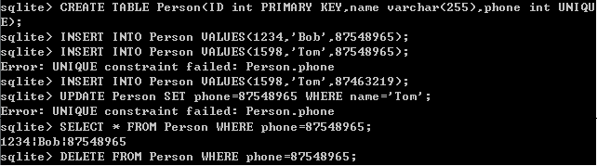
关系AA：Person
属性：ID（标识号，整数），name（姓名，字符串），phone（电话，整数）
unique：主键一定是unique的，键则不一定，设置为unique的键也不完全满足主键的性质
- 建立Apply 关系，要求sID 同cName 一起构成主键，设计修改操作（考查各类修改操作）体现该约束作用；要求sID 是来自Student 表的外键，cName 来此College 表的外键。
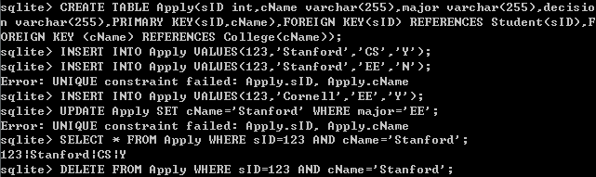
- 在SQLite 中设计向Apply 表中插入数据的动作，要求该动作破坏（4）中给定的参照完整性约束，分别测试SQLite 分别在正常情况下与设置了“PRAGMA foreign_keys = ON;”的情况下的反馈
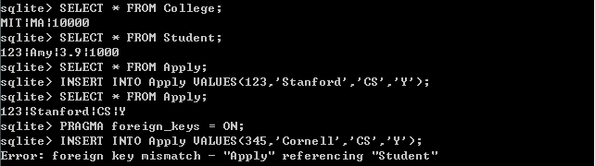
- 在要求SQLite 检测完整性约束的情况下，分别设计可能破坏Apply 表引用Student 及College 表的参照完整性约束的数据更新操作、以及数据删除操作。假定要考查Apply 引用Student 的参照完整性约束，对于每类操作，要求分别考虑Apply 表以及Student 表上的该类修改操作对完整性约束的影响
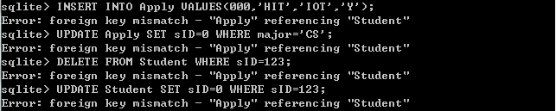
- 根据（5）、（6）对比讨论三类修改操作分别作用在“参照关系”与“被参照关系”上时对参照完整性约束的影响
- 参照关系：
  - Apply表中增加一个元组，该元组的sID属性的值在表Student中找不到一个元组，其sID属性的值与之相等。
  - 修改Apply表中的一个元组，修改后该元组的sID属性的值在表Student中找不到一个元组，其sID属性的值与之相等。
- 被参照关系：
  - 从Student表中删除一个元组，造成Apply表中某些元组的sID属性的值在表Student中找不到一个元组，其sID属性的值与之相等。
  - 修改Student表中一个元组的sID属性，造成SCApply中某些元组的sID属性的值在表Student中找不到一个元组，其sID属性的值与之相等
- 为Apply 表中sID 的引用定义“违背参照完整性约束的处理动作”为“拒绝”，并设计数据修改操作测试该定义的作用，要求分别考虑Apply 表及Student 表中的修改操作
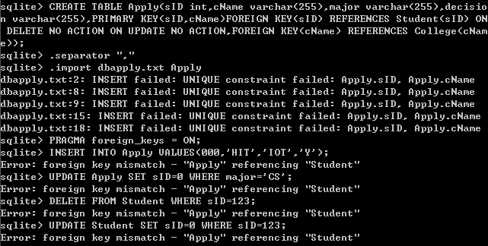
- 为Apply 表中sID 的引用定义“违背参照完整性约束的处理动作”为“级联操作”，并设计数据修改操作测试该定义的作用，要求分别考虑Apply表及Student 表中的修改操作
sqlite> CREATE TABLE Apply(sID int,cName varchar(255),major varchar(255),decision varchar(255),PRIMARY KEY(sID,cName),FOREIGN KEY(sID) REFERENCES Student(sID) ON DELETE CASCADE ON UPDATE CASCADE,FOREIGN KEY(cName) REFERENCES College(cName));
sqlite> INSERT INTO Apply VALUES(000,'HIT','IOT','Y');
sqlite> DELETE FROM Student WHERE sID=123;
- 为Apply 表中sID 的引用定义“违背参照完整性约束的处理动作”为“置空”，并设计数据修改操作测试该定义的作用，要求分别考虑Apply 表及Student 表中的修改操作
sqlite> CREATE TABLE Apply(sID int,cName varchar(255),major varchar(255),decision varchar(255),PRIMARY KEY(sID,cName),FOREIGN KEY(sID) REFERENCES Student(sID) ON DELETE SET NULL ON UPDATE SET NULL,FOREIGN KEY(cName) REFERENCES College(cName));
sqlite> INSERT INTO Apply VALUES(000,'HIT','IOT','Y');
sqlite> DELETE FROM Student WHERE sID=123;
- 根据（8）（9）（10）对比讨论三类动作的影响
- 拒绝执行：不会对违背sID完整性约束的动作进行处理
- 级联操作：针对sID的操作，会进而对被参照表（Student）进行删除或者修改，保持一致性
- 设置为空值：当修改导致不一致发生时，会将造成不一致的元组的对应属性设置为空值
- 考虑实际应用场景，设计一个表BB，要说明BB 关系的实际意义，属性的意义，属性类型的选取。为BB 设计check 定义的完整性约束，并设计修改操作检测check 语句的影响。
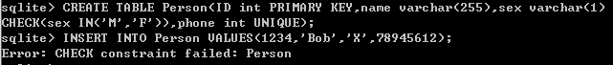
关系BB：Person
属性：ID（标识号，整数），name（姓名，字符串），sex（性别，字符串），phone（电话，整数）
unique：主键一定是unique的，键则不一定，设置为unique的键也不完全满足主键的性质

3.2 触发器的使用与管理
（1）为AA 关系设计一个触发器，要求当AA 插入数据时，BB 关系自动插入若干数据。定义触发器，并检测当AA 发生插入时的效果
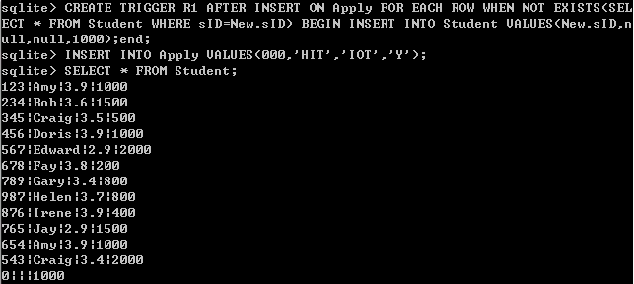
（2）为AA 关系设计一个触发器，要求当AA 删除数据时，BB 关系自动删除若干数据（不要求同上例相关）。定义触发器，并检测当AA 发生删除时的效果
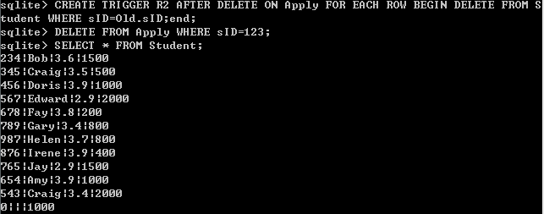
3.3 视图的使用与管理
检测第七章所用的示例
- 定义CSaccept 视图
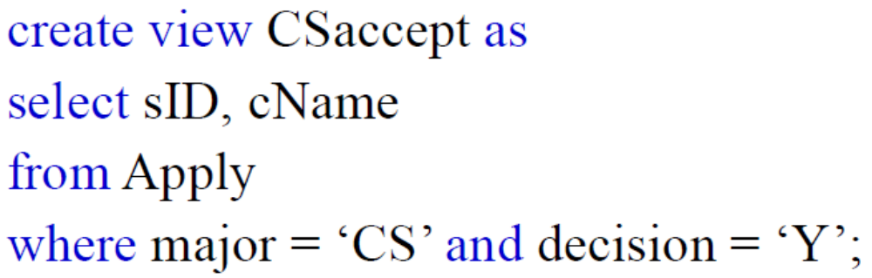
- 设计CSaccept 上的查询，并检测输出结果
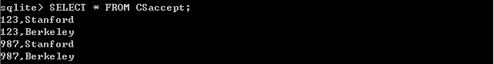
- 用SQL 语句从CSaccept 中删除sID 为123 的学生，检测SQLite 输出
- 为（3）中的删除动作定义trigger，并检测定义后删除动作的影响
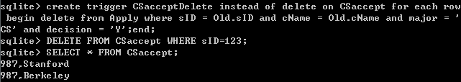
- 用SQL 语句将CSaccept 中ID 为345 的学生的学校改为CMU，检测SQLite 输出
- 为（5）定义trigger，并检测定义后更新动作的影响
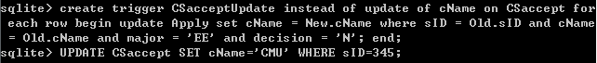
- 定义视图CSEE
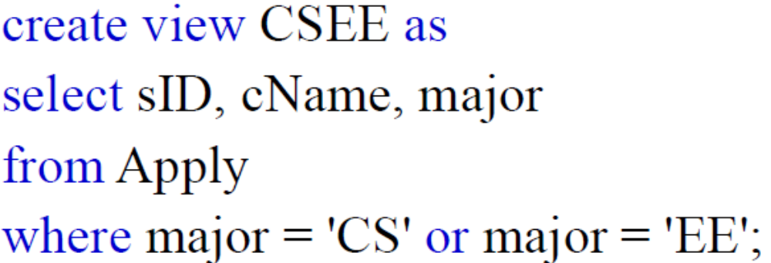
- 想CSEE 中插入数据（111，’Berkeley’，’bilogy’），检测SQLite 反馈
- 为（8）中动作定义如下不同trigger，对比不同trigger 对插入数据的影响，并分析其
语义的优劣
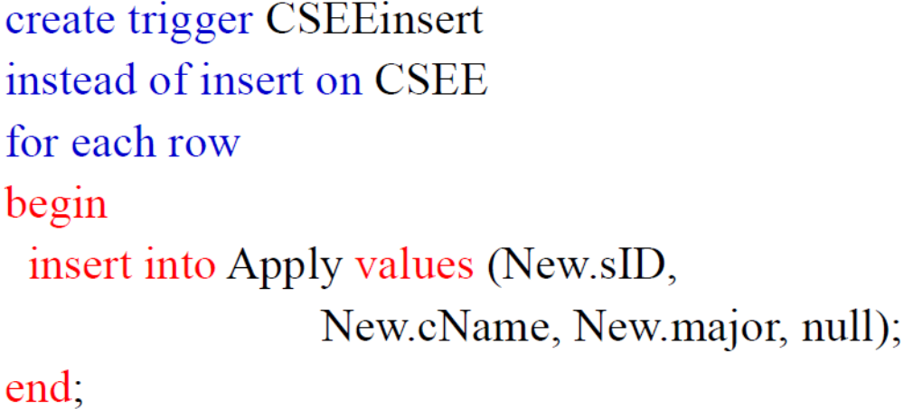
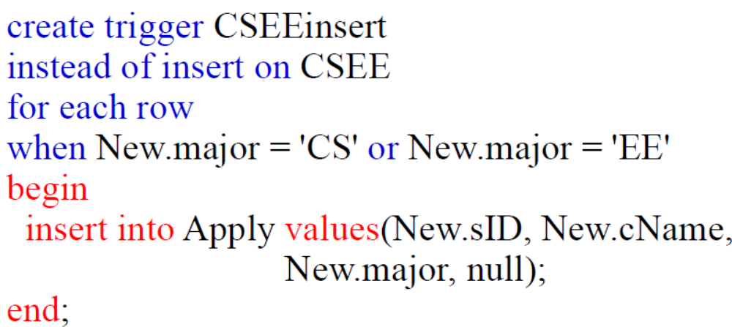

当插入一条major不是CS或者EE时，两者表示出不同的结果：
- 第一种会将数据添加至Apply。而不会加到CSEE
- 第二种无论Apply还是CSEE都不会加入
事实上，第二种才是我们对数据的要求

四、实验心得
本次实验，我们针对完整性约束、触发器、视图等数据库上进阶的使用进行了实验，了解了如何保证数据库中数据的约束合法性，以及数据库上的一系列操作。

